Domácí práce pro žáky třídy 6.A, 6.B na období 27.-30.4.2020
Předmět: ZEM
Pedagog: Mgr. Eva Hradilová

Milí šesťáci a šesťačky,

zkontrolujte si z minula přiřazení výrobků k druhům průmyslu:

plasty + benzín + hnojiva CHEMICKÝ
pečivo + uzeniny + nápoje POTRAVINÁŘSKÝ
elektřina + brikety ENERGETICKÝ
sklenice + talíře SKLÁŘSKÝ A KERAMICKÝ
papír + sruby DŘEVOZPRACUJÍCÍ A PAPÍRENSKÝ
cihly + cement PRŮMYSL STAVEBNÍCH HMOT
železo + ocel + plechy + roury HUTNICKÝ
lokomotivy + jeřáby + stavební stroje + auto STROJÍRENSKÝ
látky TEXTILNÍ
trička + kalhoty + boty + kožená peněženka ODĚVNÍ, OBUVNICKÝ, KOŽEDĚLNÝ
elektronika ELEKTROTECHNICKÝ

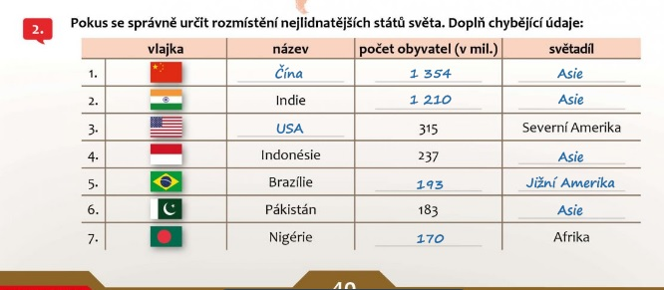
Zjistila jsem, že jsem Vám zapomněla dát řešení PL z 30.3.-3.4, omlouvám se, tady je.

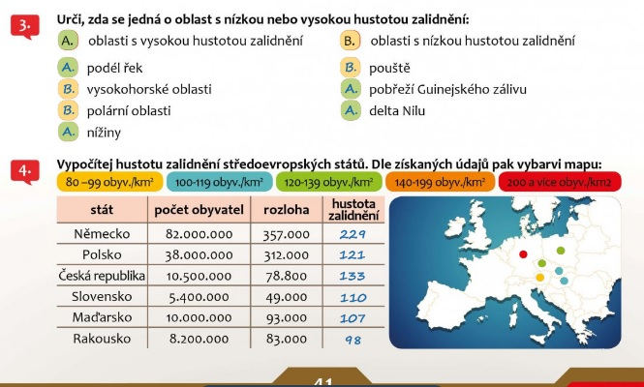

V zadání v týdnu 23.-27.3.!! jsem váš žádala o zaslání 3 úkolů. Zdaleka ne všichni mi je DOSUD poslali! Pošlete prosím.

Vyplněné pracovní listy nebo zápisy či jiné úkoly mi posílat nemusíte. Pokud to není vyloženě napsáno, že mi je máte poslat. Vždy o týden později vám vkládám do nového zadání správné odpovědi k pracovním listům či zápisům a jiným úkolům. Samozřejmě pokud mi chcete něco poslat na kontrolu, nevíte si s něčím rady, napište mi.
Poslední dubnový týden vás čeká DOPRAVA. Uč. str. 98-101.

1. Začneme dopravou. Zamyslete se, které typy dopravy znáte?
Jaký je rozdíl mezi osobní a nákladní dopravou?
A jaký mezi individuální a veřejnou hromadnou dopravou?
Jaké druhy veřejné hromadné dopravy znáte?
Na jaký pohon jezdí veřejná hromadná doprava? (Většinou na benzín, některé na plyn, elektřinu, hybridní pohon – více zdrojů energie.)

2. Spousta z vás určitě vyhledává informace o časech odjezdů na internetu. Vyznáte se v papírovém jízdním řádu? Řešení máte na konci souboru.

Zjistěte: a) V 10.10 odjíždí z Kobylis autobus, jak se jmenuje 2. zastávka a v kolik hodin na ní vyzvedává cestující?
b) Co znamená x před názvy 3 stanic?
d) Od kdy do kdy platí tento jízdní řád?
e) Kolik tarifních pásem projede cestující, když nastoupí v Kobylisech a vystoupí ve Větrušicích?
f) Můžu jet autobusem z Kobylis v 10.10 hodin i v sobotu?
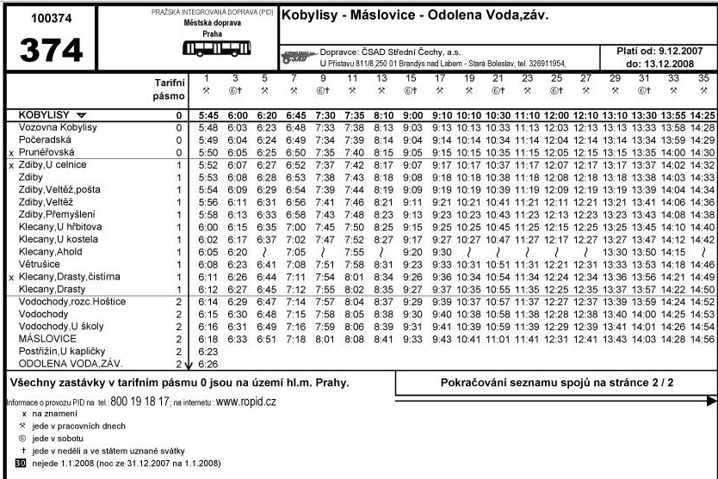
g) V neděli v 12.05 se rozhodnu, že pojedu navštívit babičku do Vodochod. V kolik hodin mi jede nejdříve autobus z Kobylis? Jak dlouho v něm pojedu, když budu vystupovat na zast. Vodochody?
3. Určitě znáte asi nejznámější český vyhledávač na dopravní spojení IDOS.CZ. Nebo možná vyhledáváte při cestách po Jihomoravském kraji skrz IDSJMK.CZ, či před jízdou vlakem na CD.CZ.
Kdo tyto vyhledávače nezná, vyzkoušejte.
Zkuste si rozkliknout různé jízdní řády (vlaky, autobusy, tramvaje, trolejbusy). https://www.idsjmk.cz/linky.aspx

Podívejte se i na webovky dopravních podniků 3 největších měst ČR.
https://www.dpmb.cz/cs/novinky/all
https://www.dpp.cz/
https://www.dpo.cz/

Nezapomeňme ani na metro! https://pid.cz/metro/

4. Za normální situace bych vám řekla, ať si zkusíte vyhledat nějaký let, ale vzhledem k tomu, že jich teď moc nelétá, mrkněte aspoň na známé portály vyhledávačů letenek. Můžete je porovnat, který vám přijde – jakožto pro uživatele – přehlednější, příjemnější, zkrátka uživatelsky nejpřívětivější.
Kromě těchto stránek se dají letenky koupit i přímo u aerolinek.
https://www.pelikan.cz/cs
https://www.letuska.cz/
https://www.skyscanner.cz/
https://www.studentagency.cz/letenky/
http://www.azair.cz/
https://honzovyletenky.cz/
https://www.kiwi.com/cz/

5. Napište si:
Doprava – přeprava osob a věcí dopravními prostředky po dopravních cestách neboli z místa na místo.
Druhy dopravy:
a) silniční - osobní X nákladní, individuální X veřejná hromadná.
b) železniční – osobní X nákladní. Ve vyspělých státech jsou vysokorychlostní železnice (např. Francie, Japonsko, USA). Transkontinentální železnice – Rusko, USA.
Silniční a železniční doprava patří do dopravy pozemní.
c) vodní – osobní X nákladní. Splavné jsou řeky, jezera, moře, oceány. Nerostné suroviny se vozí tankery. Lidé a věci se vozí trajekty.
d) letecká – osobní X nákladní.
e) potrubní – přepravuje ropu (ropovody), zemní plyn (plynovody). Potrubní poštu využívají např. i nemocnice, úřady, banky.

Do dopravy řadíme i přepravu el. energie (dráty) a přenos informací a zpráv (TV, rozhlas, internet, pošta).
V různých státech světa je různá kvalita dopravních prostředků i dopravních cest. Jinak bude vypadat silniční doprava v tropickém deštném pralese, jinak na poušti nebo na ledovci.

Jak vypadají vlaky třeba v Asii: https://www.youtube.com/watch?v=2CZ8fejXB7Y
6. Vyplňte PL str. 53 – zde či online. Některé informace budete muset zjistit. 20
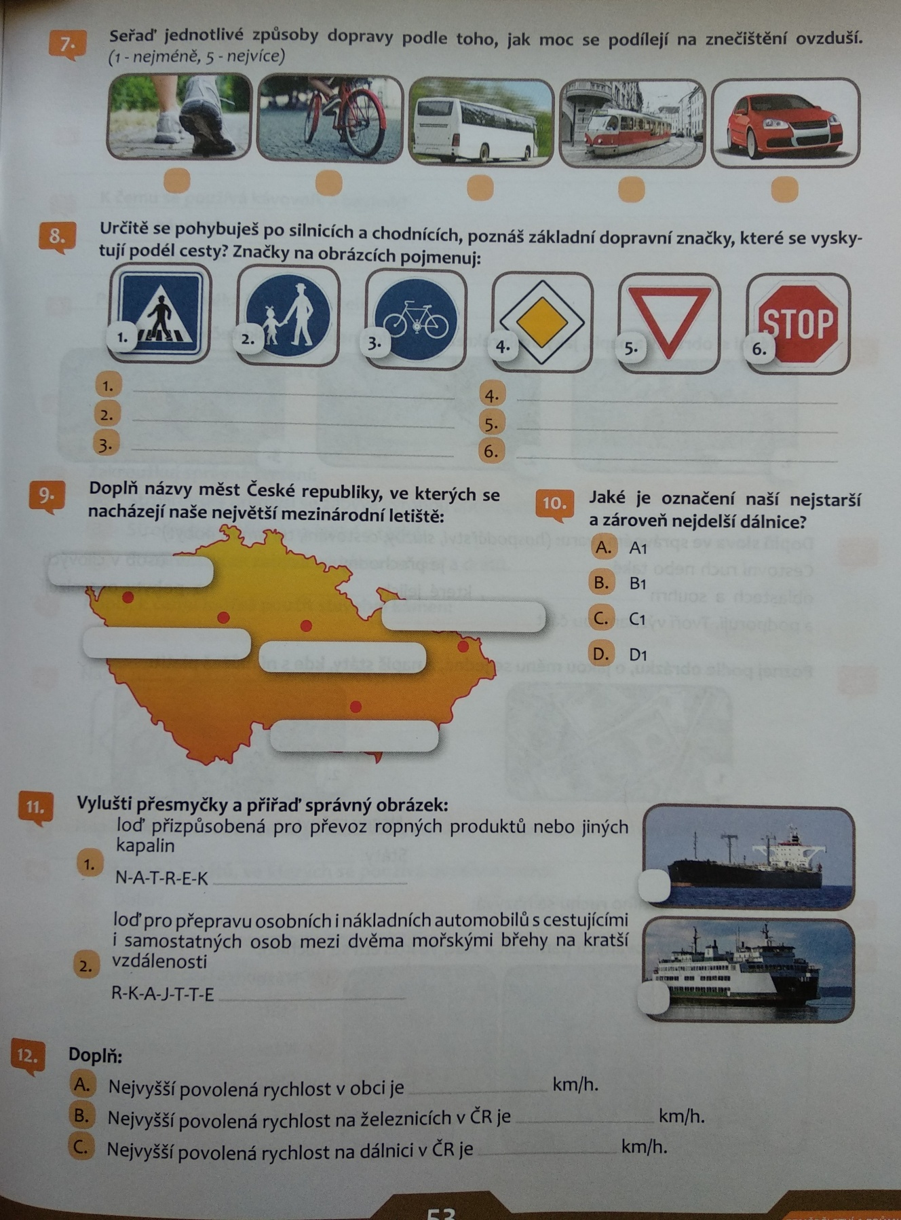

ŘEŠENÍ
2. a) v 10.14, Počeradská b) zastávka je na znamení c) 9.12.2007-13.12.2008 d) 2 f) Nemůžu, protože jede jenom v pracovní dny. g) Jede v 13.30 a pojedu v něm přesně 30 minut, protože vystupuji v 14.00.

